辽宁省新宾县南杂木中学八年级上册《6.4密度与社会生活》导学案
【知识与技能】
1．密度与温度的关系。
2．密度与物质鉴别。
【过程与方法】
1．通过实验探究活动，总结出：一定质量的气体，温度高，密度变小；温度低，密度变大。
2．学会利用密度这一重要属性鉴别物质。
【情感态度与价值观】[
培养学生严谨的科学态度，充分把密度知识与社会生活紧密相连。
【视频导入】
观看龙卷风视频
学习内容：密度与社会生活
阅读课本P120至P122文字内容，插图，基本概念、定义用红笔做上记号，记住水的反常膨胀特点。
【自学检测】
1．物体通常具有热胀冷缩的性质，即温度升高时，体积变大；温度降低时，体积缩小，质量不变，根据密度公式可知，温度升高时，物质的密度通常变小，温度降低时，物质的密度通常变大。气体(填“固体”“液体”或“气体”)的密度受温度的影响最大。
2．水具有反常膨胀的性质，水凝固成冰时，体积变________，密度变________，水在________时密度最大。
3．课本上完成P123第2题。
【合作探究】教师巡视督促指导
一、密度与温度的关系
1．在点燃的酒精灯火焰上方罩一大小适当的薄塑料袋，松手后看到什么现象？(有条件利用孔明灯演示)
2．观看飓风图片，思考并讨论生活中的风是如何形成的？
分析：生活中的风就是空气在受热时体积变大，密度减小而上升。热空气上升后，温度低的空气就从四面八方流过来，形成风。[来源:学_科_网Z_X_X_K]
3．装满水的水壶在水快烧开时，为什么总有一些水会溢出来？
分析：在给水加热的过程中(不考虑汽化)，水的温度在升高，水的质量(m)不变，水溢出来了说明水的体积(V)在变大，根据公式ρ＝m/v可知随着水的温度升高，水的密度(ρ)在减小。
由上面的一些现象可以得出：温度能够改变物质的密度。
4．(水管胀破图片)在我国的北方，冬天对自来水管的保护十分重要。如果保护不好，使水管内的水结了冰，不仅影响正常的生活用水，有时还会把水管冻裂，造成输水设备的损坏。那么，自来水管为什么会被冻裂？怎样防止水管破裂？(结合自学检测第3题：等质量的的水结成冰后的体积变化计算过程分析)
二、密度与物质鉴别
1．你能用密度知识来鉴别一块奖牌是用什么材料做的吗？怎样做？这种鉴别方法是不是绝对可靠？为什么？
2．出示题目：一铁球的质量是2.2kg，体积是0.4×10^{－3}m³，试鉴定此球是空心还是实心的？(ρ_{铁}＝7.9g/cm³)
读题后讨论：
①2.2kg指的是哪部分物质质量？0.4×10^{－3}m³是哪部分物质的体积？
②在不破坏铁球的前提下，如何鉴别铁球是不是空心？你能想出哪几种办法？
3．密度的特殊用途——根据需要选取材料
铅可用作鱼网的网坠，铸铁用作落地扇的底座、塔式起重机的压铁等，因为它们的密度大。
铝合金用来制造飞机，玻璃钢用来制造汽车的外壳，泡沫塑料制作救生器件，因为它们的密度比较小。
【展示交流】
【精讲点拨】
1．自然界中的绝大多数物质都有温度升高时体积变大，温度降低时体积减小的性质(水例外)，物质的这种性质叫做热胀冷缩。
2．“空心”理解成真空，空心部分无物质。
3．物质与物体有区别：物体是由物质构成的。物体是一个实际物体，物质则是一个宏观概念。如金是物质，而金戒指﹑金牌是物体。
【即时练习】
1．北方居民家取暖用的暖气片应该按在什么位置？
2．观察下图填空：在0～4℃水的密度会随温度的升高而________，水温大于4℃水的密度随着温度的降低而________，我们把水的这个特性叫做水的________。在________时水的密度最大，由于________，所以在在严寒的冬天，河面封冻，较深的河底却能保持________的水温，鱼儿仍然可以自由自在的游。
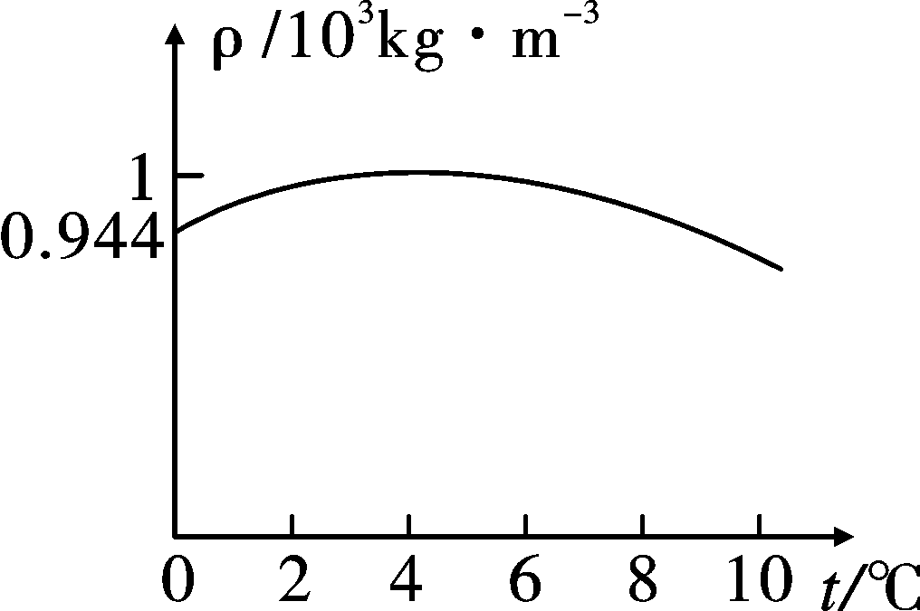
3．在生产和生活中，人们常以密度作为所选材料的主要考虑因素，如：用密度较小的铝合金作为飞机外壳的主要材料等。下列属于主要从密度角度考虑选取材料的是(B)
A．炒菜时用铁锅不用铝锅
B．用塑料泡沫做成拍摄电影时倒塌房屋的墙体
C．体温计中用水银做测温液体
D．发高烧病人用稀释后的酒精擦拭身体
【当堂练习】
见训练案基础部分。

